Управление по физической культуре и спорту
администрации города Прокопьевска
Муниципальное бюджетное образовательное учреждение
дополнительного образования детей
«Детско-юношеская спортивная школа №2»

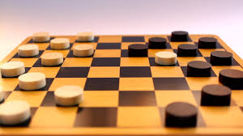

ИСПОЛЬЗОВАНИЕ КОМПЬЮТЕРА
В ПОДГОТОВКЕ СПОРТСМЕНОВ – ШАШИСТОВ

МЕТОДИЧЕСКАЯ РАЗРАБОТКА

Автор составитель:
Шевченко Артем Александрович

г. Прокопьевск, 2014
В методической разработке показаны эффективные методы организации образовательного процесса с детьми младшего школьного возраста при обучении шашкам с помощью компьютера, рекомендации тренеру-преподавателю: как организовать обучение, какие методы использовать на различных этап учебно-тренировочного занятия; как сделать так, чтобы ребенок не только усвоил элементы шашечной игры, но и использовал их на практике.
Данная методическая разработка может быть полезна тренерам-преподавателям, педагогам, ведущим занятия по обучению младших школьников.

Шевченко А.А., тренер-преподаватель МБОУ ДОД «Детско-юношеская спортивная школа №2», shevchenko@hcshahter.ru

